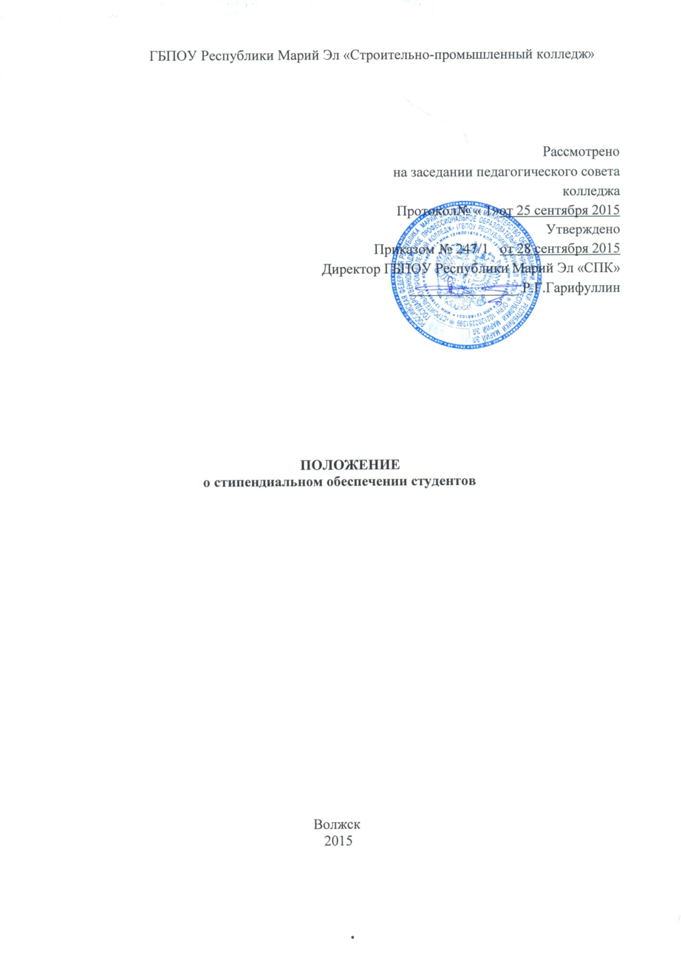

- Общие положения

  - Настоящее положение составлено в соответствии следующих нормативных актов:
- Федеральный закон от 29 декабря 2012 г. № 273 – ФЗ «Об образовании в Российской Федерации»,
- Закон Республики Марий Эл от 1 августа 2013 г. №. 29-З «Об образовании Республики Марий Эл»,
- Постановление Правительства Республики Марий Эл от 12 февраля 2014 г. № 58 «Об утверждении Порядка назначения государственной академической стипендии и государственной социальной стипендии студентам, обучающимся по очной форме обучения за счёт средств республиканского бюджета Республики Марий Эл, и нормативов для формирования стипендиального фонда за счёт средств республиканского бюджета Республики Марий Эл».
- Устав колледжа.
  - Настоящее положение определяет порядок выплаты стипендии студентам ГБПОУ Республики Марий Эл «Строительно-промышленный коллеж» (далее Колледж).

- Стипендиальное обеспечение студентов

  - Стипендией признаётся денежная выплата, назначаемая студентам в Колледже в целях поддержки и стимулирования ими обучения по соответствующим образовательным программам.
  - Стипендиальным фондом признаются средства, выделяемые на стипендиальное обеспечение студентов, обучающихся по очной форме обучения за счет средств республиканского бюджета Республики Марий Эл.
  - Студентам, обучающимся по очной форме обучения за счет средств республиканского бюджета Республики Марий Эл выплачиваются следующие виды стипендий:
- стипендия Главы Республики Марий Эл;
- государственная академическая стипендия;
- государственная социальная стипендия;
- именные стипендии.
2.4. Стипендия Главы Республики Марий Эл назначается студентам, достигшим выдающихся успехов в учебной, учебно-производственной, научно-исследовательской и внеучебной деятельности в соответствии с положениями, утвержденными Главой Республики Марий Эл.
2.5. Государственная академическая и государственная социальная стипендия назначается студентам колледжа за счет средств республиканского бюджета Республики Марий Эл и определяется Колледжем, с учётом мнения студенческого совета и профсоюзного комитета Колледжа в пределах средств, выделяемых на стипендиальное обеспечение студентов (стипендиальный фонд).
2.6. Размеры стипендий не могут быть меньше нормативов, установленных в соответствии с частью 4 настоящего Положения.
2.7. Размер стипендиального фонда определяется исходя из общего числа студентов по очной форме обучения за счёт средств республиканского бюджета Республики Марий Эл и нормативов, установленных Правительством Республики Марий Эл по каждому уровню профессионального образования и категориям студентов.
2.8. Именные стипендии, учреждаемые органами государственной власти, органами местного самоуправления, юридическими и физическими лицами, назначаются также в зависимости от успехов в учебном труде, практической подготовке и научно-исследовательской деятельности.
2.9. Государственная академическая стипендия назначается студентам в зависимости от успехов в учебе на основании результатов промежуточной аттестации не реже двух раз в год.

- Размеры и порядок назначения
и выплаты государственных академических, именных,
а также государственных социальных стипендий

3.1. Выплата стипендий студентам производится в пределах стипендиального фонда, определяемого в соответствии с законодательством.
3.2. Распределение стипендиального фонда и процедура назначения стипендий студентам осуществляется стипендиальной комиссией.
3.3. Размер государственной академической стипендии определяется Колледжем самостоятельно, с учётом мнения студенческого совета и выборного органа первичной профсоюзной организации, но не может быть меньше размера стипендии, установленного законом.
3.4. Государственная академическая стипендия назначается:
студентам, обучающимся по программам подготовки специалистов среднего звена, при отсутствии по итогам промежуточной аттестации оценки «удовлетворительно» и отсутствии академической задолженности;
студентам, обучающимся по программам подготовки квалифицированных рабочих, служащих и программам профессиональной подготовки, при отсутствии по результатам промежуточной аттестации академической задолженности.
3.5.В период с начала учебного года до прохождения первой промежуточной аттестации государственная академическая стипендия выплачивается всем студентам первого курса, обучающимся по очной форме обучения за счет средств республиканского бюджета Республики Марий Эл.
Выплата государственной академической стипендии производится один раз в месяц по результатам промежуточной аттестации с месяца, следующего за месяцем, в котором завершена промежуточная аттестация.
3.6. Выплата государственной академической стипендии и государственной социальной стипендии производится на основании приказа директора Колледжа по представлению стипендиальной комиссией протокола заседания стипендиальной комиссии с 20 числа текущего месяца, но не позднее 28 числа текущего месяца.
3.7. За особые достижения в учебной, научно-исследовательской, общественной, культурно-творческой и спортивной деятельности студентам может назначаться государственная академическая стипендия, увеличенная в размере по отношению к нормативу, установленному Правительством Республики Марий Эл для формирования стипендиального фонда за счет бюджетных ассигнований республиканского бюджета Республики Марий Эл в отношении государственной академической стипендии, в пределах стипендиального фонда организации.
3.8. Студентам, имеющим по результатам семестра только отличные оценки, назначается увеличенная стипендия в размере 50% от государственной академической стипендии;
3.9. Студентам, восстановленным после академического отпуска, службы в российской армии, после перерыва в учебе по причине отчисления по собственному желанию, получавшим на момент отчисления академическую стипендию, назначается академическая стипендия в размере назначенной до отчисления с даты восстановления.
3.10. Выплата государственной академической стипендии студентам, обучающимся по очной форме обучения за счет средств республиканского бюджета Республики Марий Эл, прекращается:
с даты отчисления студента из организации;
студентам, обучающимся по программам подготовки специалистов среднего звена, с первого числа месяца, следующего за месяцем получения студентом оценки «удовлетворительно» во время прохождения промежуточной аттестации;
студентам, обучающимся по программам подготовки квалифицированных рабочих, служащих и программам профессиональной подготовки, с первого числа месяца, следующего за месяцем образования у студента академической задолженности.
3.11. Государственная социальная стипендия назначается студентам, обучающимся по очной форме обучения за счет средств республиканского бюджета Республики Марий Эл, являющимся детьми- сиротами и детьми, оставшимися без попечения родителей, лицами из числа детей-сирот и детей, оставшихся без попечения родителей, детьми-инвалидами, инвалидами I и II групп, инвалидами с детства; студентам, подвергшимся воздействию радиации вследствие катастрофы на Чернобыльской АЭС и иных радиационных катастроф, вследствие ядерных испытаний на Семипалатинском полигоне; студентам, являющимся инвалидами вследствие военной травмы или заболевания, полученных в период прохождения военной службы, и ветеранам боевых действий либо имеющим право на получение государственной социальной помощи, а также студентам из числа граждан, проходивших в течение не менее трех лет военную службу по контракту в Вооруженных силах Российской Федерации, во внутренних войсках Министерства внутренних дел Российской Федерации, в инженерно- технических, дорожно-строительных воинских формированиях при федеральных органах исполнительной власти и в спасательных воинских формированиях федерального органа исполнительной власти, уполномоченного на решение задач в области гражданской обороны, Службе внешней разведки Российской Федерации, органах Федеральной службы безопасности, органах государственной охраны и федеральном органе обеспечения мобилизационной подготовки органов государственной власти Российской Федерации на воинских должностях, подлежащих замещению солдатами, матросами, сержантами, старшинами, и уволенных с военной службы по основаниям, предусмотренным подпунктами «б»–«г» пункта 1, подпунктом «а» пункта 2 и подпунктами «а»–«в» пункта 3 статьи 51 Федерального закона от 28 марта 1998 г. № 53-ФЗ «О воинской обязанности и военной службе», а также студентам из числа малоимущих граждан.
3.12. Государственная социальная стипендия назначается студентам, обучающимся по очной форме обучения за счет средств республиканского бюджета Республики Марий Эл, с даты представления документа, подтверждающего соответствие одной из категорий граждан, указанных в пункте 3.11. настоящего Положения. Примечание: в случае наличия двух и более оснований для получения социальной стипендии, социальная стипендия назначается по одному из них.
3.13. Выплата государственной социальной стипендии прекращается:
с даты отчисления студента из организации;
с первого числа месяца, следующего за месяцем прекращения действия основания ее назначения, и возобновляется с месяца, в котором был представлен документ, подтверждающий соответствие одной из категорий граждан, указанных в пункте 3.11. настоящего Положения.
3.14. Студенты, обучающиеся по очной форме обучения за счет средств республиканского бюджета Республики Марий Эл, получающие государственную социальную стипендию, имеют право претендовать на получение государственной академической стипендии на общих основаниях.
3.15. Объем бюджетных средств, направляемых колледжем на выплату государственных социальных стипендий, не может превышать 50% бюджетных средств, предназначенных для выплаты государственных академических стипендий.
3.16. Размеры именных стипендий для студентов колледжа определяются органами государственной власти, органами местного самоуправления, юридическими и физическими лицами, учредившими эти стипендии.

4. Нормативы для формирования стипендиального фонда за счет средств республиканского бюджета Республики Марий Эл
4.1. Норматив обеспечения обучающихся по очной форме обучения за счет средств республиканского бюджета Республики Марий Эл в организациях, осуществляющих образовательную деятельность (далее – организация), государственными академическими стипендиями составляет 400 рублей на одного обучающегося в месяц. В Колледже установлен минимальный размер академической государственной стипендии – 400 рублей.
4.2. Норматив обеспечения детей-сирот, детей, оставшихся без попечения родителей, а также лиц из числа детей-сирот и детей, оставшихся без попечения родителей, обучающихся по очной форме обучения за счет средств республиканского бюджета Республики Марий Эл в организациях, государственными академическими стипендиями составляет 600 рублей на одного обучающегося в месяц. В колледже установлен минимальный размер академической государственной стипендии для вышеуказанных категорий обучающихся – 600 руб.
4.3. Норматив обеспечения обучающихся по очной форме обучения за счет средств республиканского бюджета Республики Марий Эл в организациях государственными социальными стипендиями составляет 600 рублей на одного обучающегося в месяц. В колледже установлен минимальный размер государственной социальной стипендии – 600 рублей на одного обучающегося в месяц.
4.4. Размеры государственной академической стипендии и государственной социальной стипендии, установленных в организации не могут быть меньше нормативов, установленных Постановлением Правительства Республики Марий Эл от 12.02.2014 г. №58 «Об утверждении Порядка назначения государственной академической стипендии и государственной социальной стипендии студентам, обучающимся по очной форме обучения за счет средств республиканского бюджета Республики Марий Эл, и нормативов для формирования стипендиального фонда за счет средств республиканского бюджета Республики Марий Эл».

